|  |
| --- |
|  |
|  |
|  |
|  |
|  |

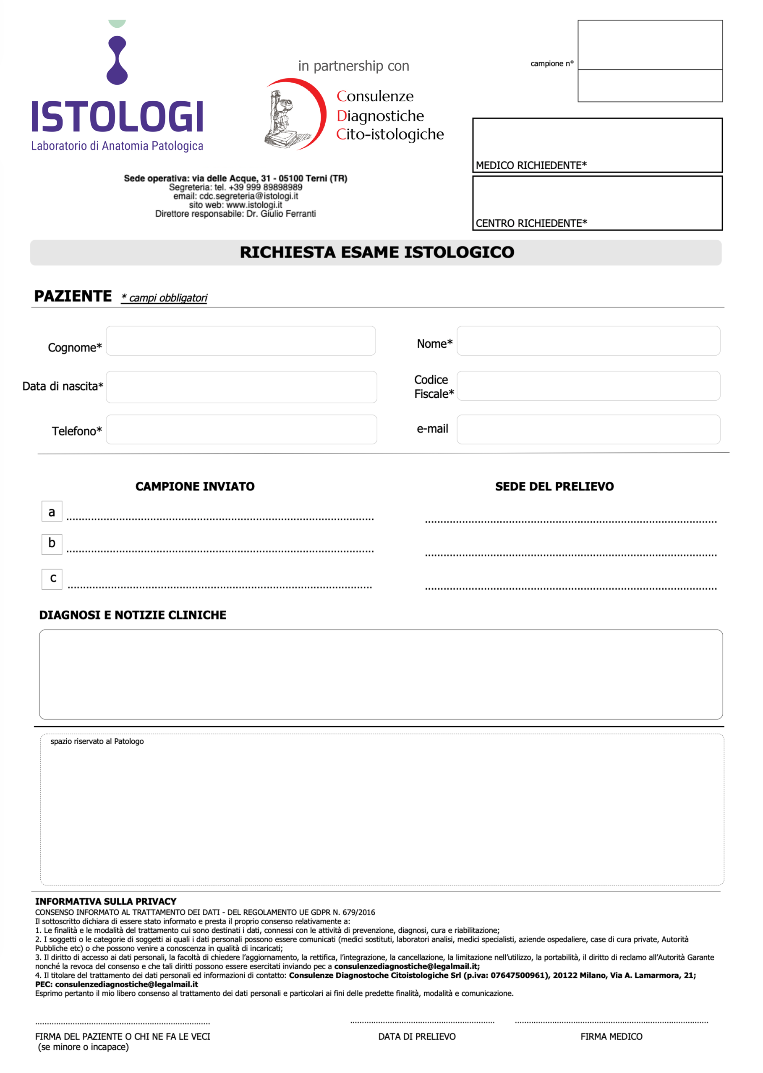

|  |
| --- |
|  |

|  |
| --- |
|  |

|  |
| --- |
|  |
|  |
|  |
|  |
|  |

|  |
| --- |
|  |

|  |
| --- |
|  |

|  |
| --- |
|  |

|  |
| --- |
|  |

|  |
| --- |
|  |

|  |
| --- |
|  |

|  |
| --- |
|  |

|  |
| --- |
| 00/00/0000 |

**INFORMATIVA SULLA PRIVACY**

INFORMATO AL TRATTAMENTO DEI DATI - DEL REGOLAMENTO UE GDPR N. 679/2016

Il sottoscritto dichiara di essere stato informato e presta il proprio consenso relativamente a:

1. Le finalità e le modalità del trattamento cui sono destinati i dati, connessi con le attività di prevenzione, diagnosi, cura e riabilitazione;

2. I soggetti o le categorie di soggetti ai quali i dati personali possono essere comunicati (medici sostituti, laboratori analisi, medici specialisti, aziende ospedaliere, case di cura private, Autorità Pubbliche etc) o che possono venire a conoscenza in qualità di incaricati;

3. Il diritto di accesso ai dati personali, la facoltà di chiedere l’aggiornamento, la rettifica, l’integrazione, la cancellazione, la limitazione nell’utilizzo, la portabilità, il diritto di reclamo all’Autorità Garante nonché la revoca del consenso e che tali diritti possono essere esercitati inviando pec **istologi@pec.it**;

4. Il titolare del trattamento dei dati personali ed informazioni di contatto: Istologi Srl (p.iva:01575680556), Via Della Caserma 28 - 05100 Terni (TR) PEC: [**istologi@pec.it**](mailto:istologi@pec.it)

Esprimo pertanto il mio libero consenso al trattamento dei dati personali e particolari ai fini delle predette finalità, modalità e comunicazione.